# Google input tools 中文語音輸入法(voice input )

<https://www.youtube.com/watch?v=pNyKLUG9i4Q>

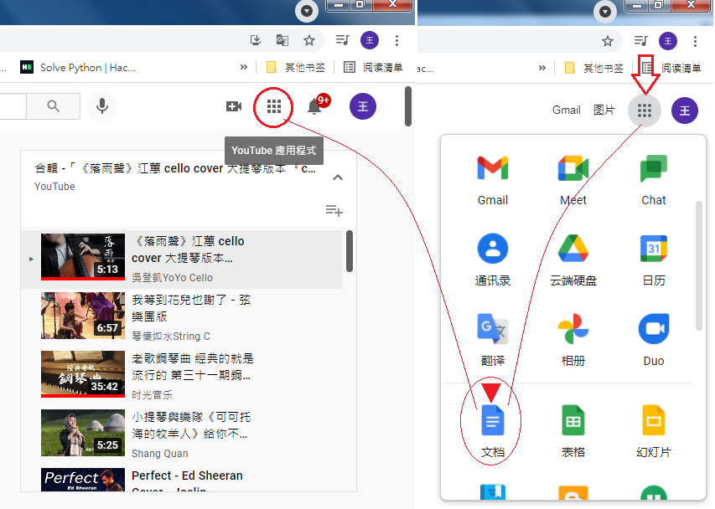

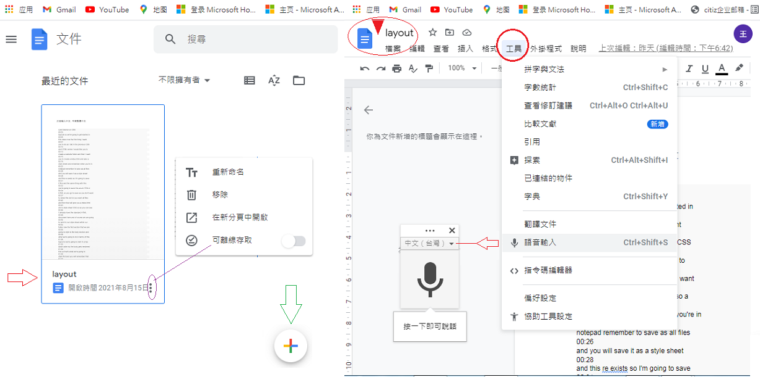

# 下载youtube影片字幕方法(不用软件)字幕subtitles

<https://www.youtube.com/watch?v=SHiVa084k_E>

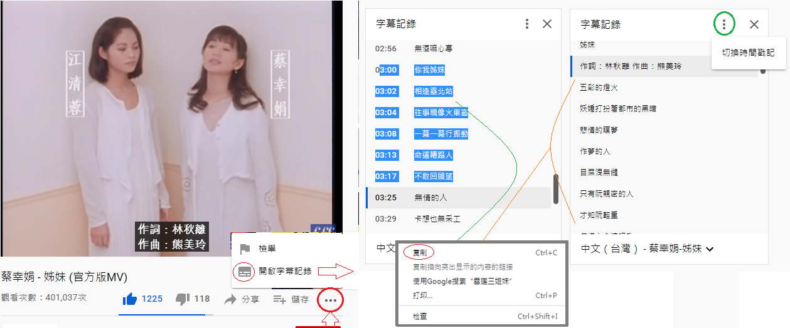

# 擁有 Google 帳號就可以輕鬆將錄音檔轉換為文字

<https://www.youtube.com/watch?v=w539oyC816s>

# 如何快速免费的下载youtube视频、字幕和字幕翻译

<https://www.youtube.com/watch?v=192b-4j6Y_I>

# 二個可以下載 youtube 字幕的線上工具，能下載 srt檔，還能自動翻譯成中文

<https://www.youtube.com/watch?v=9WMQ8ccoCXU>

# 如何下载YouTube 多语言CC字幕

<https://www.youtube.com/watch?v=-oyNNTUgDQo>

# 字幕下载如何快速下载youtube视频的字幕

<https://www.youtube.com/watch?v=TKK-euZRmLY>

# 應用 Google 文件將訪談的錄音檔轉成為 Word 文字檔

<https://www.youtube.com/watch?v=VTATVHN_zHg>

# Google即時轉錄App，幫你把聲音轉成文字

<https://www.youtube.com/watch?v=am6pWJdxtGw>

# GOOGLE文件教學-錄音檔直接轉文字

<https://www.youtube.com/watch?v=SokbxgoeW74>

# Google 即時轉錄：超準確中文語音轉文字

<https://www.youtube.com/watch?v=OM87yMoIEPM>